配置一个虚拟主机：
找到xampp/apache/conf/extra,打开httpd-vhosts.conf
复制最后一段
..并且增加两段，增加之后为这样：
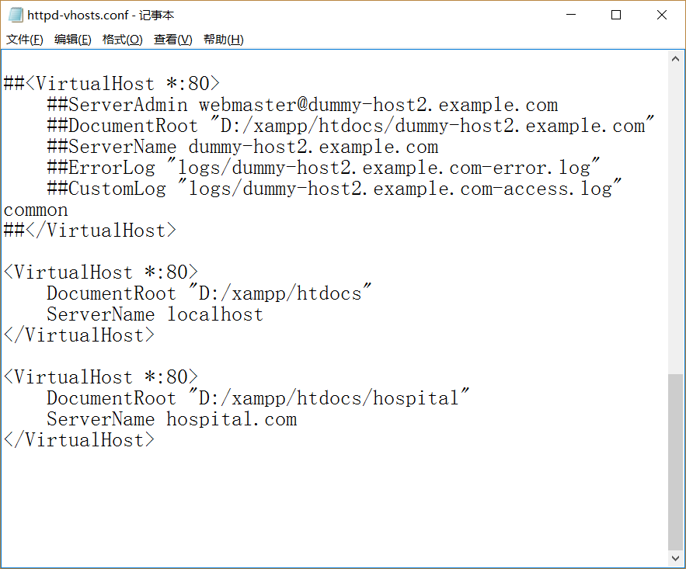

之后再修改C：/windows/system32/drivers/etc 下的hosts
打开，
将最后增添改成这种形式：
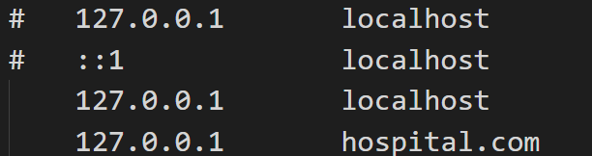

接下来就可以通过hospital.com/index.php/Home/home/index访问首页

